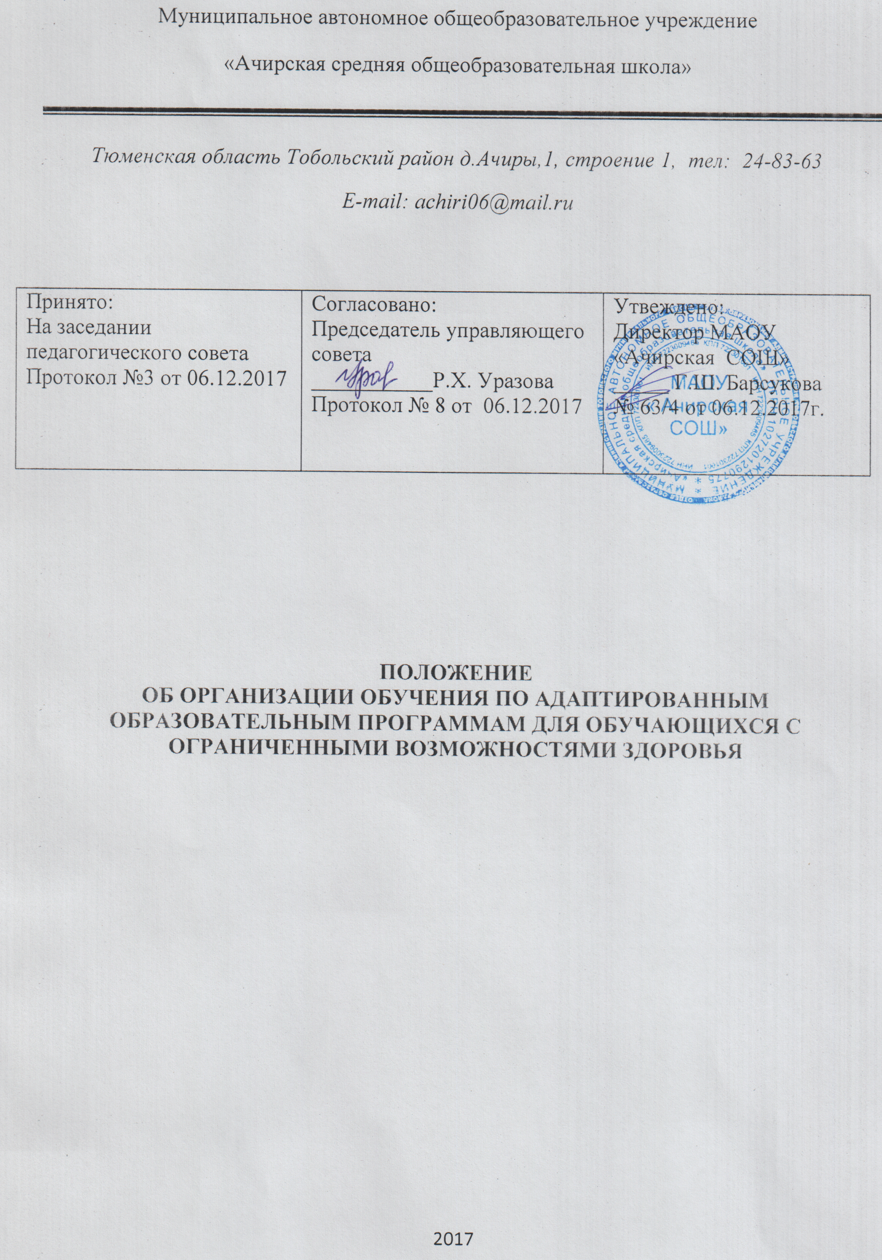
1. Общие положения

1.1. Положение об организации обучения по адаптированным образовательным программам для обучающихся с ограниченными возможностями здоровья (далее обучающиеся с ОВЗ) является нормативным правовым актом, изданным в соответствии с действующим законодательством и регулирующим нормы, предусмотренные действующим законодательством.
1.2. Настоящее Положение регулирует деятельность школы по организации учебного процесса для обучающихся по адаптированным образовательным программам в целях предоставления общедоступного и бесплатного начального, основного, среднего общего образования по основным общеобразовательным программам и интеграции данных обучающихся в общеобразовательные классы.
1.3. Положение об организации обучения по адаптированным образовательным программам для обучающихся с ОВЗ разработано на основании: - Федерального закона от 29 декабря 2012 г. № 273-ФЗ «Об образовании в Российской Федерации»; -Федерального закона от 24.11.2013 года № 185-ФЗ «О социальной защите инвалидов в Российской Федерации»; - приказа Министерства образования и науки Российской Федерации от 30.08.2013 г. № 1015 «Об утверждении Порядка организации и осуществления образовательной деятельности по основным общеобразовательным программам – образовательным программам начального общего, основного общего и среднего общего образования»; -приказа Министерства образования и науки Российской Федерации от 14 октября 2013 г. N1145 «Об утверждении образца свидетельства об обучении и порядка его выдачи лицам с ограниченными возможностями здоровья (с различными формами умственной отсталости), не имеющим основного общего и среднего общего образования и обучавшимся по адаптированным основным общеобразовательным программам; -приказа Министерства образования и науки РФ от 19.12.2014г № 1598 «Об утверждении федерального государственного стандарта начального общего образования обучающихся с ограниченными возможностями здоровья» и № 1599 «Об утверждении федерального государственного стандарта начального общего образования обучающихся с умственной отсталостью (интеллектуальными нарушениями)».
1.4. Обучение по адаптированным программам организуется для обучения и воспитания детей с ОВЗ с целью коррекции отклонений в их развитии средствами образования, а также оказания им социально-психологической помощи.

2. Порядок обучения.

2.1. Обучение обучающихся с ОВЗ по адаптированным программам реализуется в общеобразовательном классе.
2.2. Обучение по адаптированным программам организуется только с письменного согласия родителей (законных представителей) и по заключению районной психолого-медико-педагогической комиссии (далее -РПМПК) и на основании приказа руководителя Школы.
2.3. Общие сведения об обучающемся, данные о результатах промежуточной и государственной итоговой аттестации, переводе из класса в класс, выпуске из школы вносятся в классный журнал соответствующего класса.
2.4. Для учета индивидуального развития обучающихся по коррекционным курсам каждым педагогом, ведущим данные курсы, ведется журнал индивидуальных занятий, в который заносятся даты занятий, содержание пройденного материала, домашнее задание, данные об успеваемости.
2.5. Классный руководитель и социальный педагог ведут индивидуальные карты развития обучающихся, где фиксируют динамику личностного развития каждого обучающегося с ОВЗ не менее 2-х раз в год.

3. Организация и содержание деятельности.

3.1. Содержание общего образования и условия организации обучения определяются адаптированной образовательной программой, разрабатываемой исходя из особенностей психофизического развития и индивидуальных возможностей обучающихся.
3.2. Организация образовательного процесса осуществляется в соответствии со специальными образовательными программами и расписанием занятий, регламентируется индивидуальным учебным планом, рабочими программами учебных курсов, предметов, дисциплин (модулей), годовым календарным учебным графиком.
3.3. Обучающемуся на учебный год бесплатно предоставляются учебники, учебные пособия, иная учебная и художественная литература, имеющаяся в фонде школьной библиотеки.
3.4. В целях более успешного продвижения в развитии обучающихся, коррекции недостатков их психического развития составной частью учебных планов для данных обучающихся являются коррекционно-развивающие занятия, реализуемые как в процессе учебных, так и в форме индивидуальных занятий.
3.5. В целях ликвидации имеющихся или предупреждения возможных пробелов в знаниях проводятся индивидуальные и групповые коррекционные занятия.
3.6. В первые четыре года осуществляется всестороннее психолого-медико-педагогическое изучение личности обучающегося, выявление его возможностей и индивидуальных особенностей с целью выработки форм и методов организации образовательного процесса. Обучающимся прививается интерес к получению знаний, формируются навыки учебной деятельности, самостоятельности. Проводится работа по общему и речевому развитию обучающихся, коррекции нарушений моторики, отклонений в интеллектуальной и эмоционально-волевой сферах, поведении.
3.7. В 5–11-х классах обучающиеся получают знания по общеобразовательным предметам, имеющие практическую направленность и соответствующие их психофизическим возможностям, навыки по различным профилям труда. Обучающимся прививаются навыки самостоятельной работы, с этой целью они включаются в трудовую деятельность.
3.8. Учебные планы разрабатываются на основе примерного учебного плана с учетом особенностей психофизического развития обучающихся, возможностей школы, рекомендаций районной психолого-медико-педагогической комиссии и утверждаются директором школы.
3.9. К обучающимся с ограниченными возможностями здоровья не применяются меры дисциплинарного взыскания.

4. Кадровое обеспечение

4.1. Образовательный процесс по адаптированным программам осуществляется учителями начальных классов, учителями – предметниками, имеющими соответствующую подготовку.
4.2. Психолого-педагогическое обеспечение осуществляет педагог-психолог (при наличии), социальный педагог, учитель – логопед (при наличии).
Педагог-психолог (классный руководитель при отсутствии педагога-психолога) проводит диагностическую, методическую, коррекционную работу, изучает особенности эмоционально-волевой сферы, психических процессов (память, внимание и т.п.). Педагог-психолог (классный руководитель) дает рекомендации учителям, родителям (законным представителям) обучающихся по осуществлению коррекции психических процессов.
Учитель-логопед изучает речемыслительную деятельность, осуществляет диагностику с целью выявления первичной недостаточности, определяет структуру речевого дефекта, дает рекомендации учителям, родителям (законным представителям) по преодолению трудностей при освоении обучающимися русского языка. Социальную поддержку обучающимся, связь с родителями (законными представителями), органами здравоохранения осуществляет социальный педагог. При отсутствии в образовательном учреждении необходимых специалистов, оборудования для оказания специализированной помощи, такая помощь может быть организована в другом образовательном учреждении данной территории, располагающем необходимыми ресурсами..

5. Документация.

При организации обучения детей с ОВЗ по адаптированным программам школа должна иметь следующие документы:
- Заявление родителей(приложение 1).
- Договор с родителями (законными представителями) (Приложение 2)
- Приказ руководителя.
- Расписание занятий.
- Учебный план.
- Классный журнал.
- Заключение ПМПК.
- Справка ВК при обучении ребенка на дому.

6. Порядок принятия и срок действия Положения.

6.1. Данное Положение рассматривается и принимается на педагогическом совете образовательной организации и утверждается приказом руководителя образовательной организации.
6.2. Настоящее Положение принимается на неопределенный срок и вступает в силу с момента его утверждения.
6.3. Данное Положение может быть изменено и дополнено в соответствии с вновь изданными нормативными актами муниципального, регионального, федерального органов управления образованием только решением педагогического совета.
6.4. Изменения и дополнения к Положению принимаются на педагогическом совете образовательной организации в составе новой редакции Положения, которое утверждается приказом руководителя образовательной организации. После принятия новой редакции Положения предыдущая редакция утрачивает силу.

Приложение№1

Приложение №2

Договор между МАОУ «Ачирская СОШ» (в лице руководителя образовательного учреждения) и родителями (законными представителями) обучающегося, воспитанника образовательного учреждения о его психолого-медико-педагогическом обследовании и сопровождении.

Руководитель МАОУ «Ачирская СОШ»  _______________________________________  ____________________________________  (указать фамилию, имя, отчество)  подпись  М.П. | Родители (законные представители) обучающегося, воспитанника  ________________________________________  ________________________________________  _________________________________________  (указать фамилию, имя, отчество ребенка и родителей (законных представителей), характер родственных отношений в соответствии с паспортными данными)  подпись  М.П.
Информирует родителей (законных представителей) обучающегося, воспитанника об условиях его психолого-медико-педагогического обследования и сопровождения специалистами ПМПк. | Выражают согласие (в случае несогласия договор не подписывается) на психолого-медико-педагогическое обследование и сопровождение обучающегося, воспитанника в соответствии с показаниями, в рамках профессиональной компетенции и этики специалистов ПМПк.

